CENTER 130
Aufbau
Der Aufbau des Gehäuses ist recht einfach, da es sich um gerade, auf Stoß verleimte Bretter handelt. Es muß hier allerdings sehr maßgenau gearbeitet werden, da das Frontgitter bei zu großen Toleranzen in den Gehäuseabmessungen nicht mehr paßt. Das Gitter hat die Außenmaße 136 x 389 mm.

Bedämpfung
Eine Matte Dämpfungsmaterial wird locker in das Gehäuse gestopft.
Bestückungsliste für 1 Box
Notwendige Bauteile:
Hochtöner: | SC 10N 8 Ohm | 1 Stück
Tiefmitteltöner: | SC 13 8 Ohm | 2 Stück
Frequenzweiche | Fertigweiche "Center 130"
Anschlußklemme: | ST 77 | 1 Stück
Dämpfungsmaterial: |  | 1/2 Beutel
Schutzgitter: | Center 130 | 1 Stück
Holzschrauben: | 3,5 x 19 mm | 8 Stück
 | 4 x 20 mm | 8 Stück
Kabel: | 2 x 1,5 mm² | 1,5 m

Zuschnittliste für 1 Box
Teile | Maße (mm) | Anzahl
Material: 12 mm Span- oder MDF-Platte
Rückwand | 136 x 389 | 1
Seitenwände | 250 x 413 | 2
Decke und Boden | 136 x 250 | 2
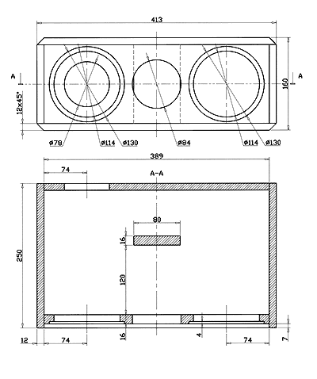
Material: 16 mm Span- oder MDF-Platte
Versteifung | 136 x 80 | 1
Front | 136 x 389 | 1

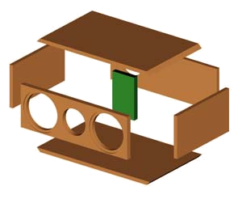

Auszug aus Audio Vision
"Die Überraschung des Tests kam aber von Visaton. Der Center bringt satten Klang, wobei insbesondere seine verfärbungsfreien Mitten hervorzuheben sind."... "Ohne Berücksichtigung des Eigenanteils und der Holzkosten ist das Preis-/Leistungsverhältnis traumhaft gut."

